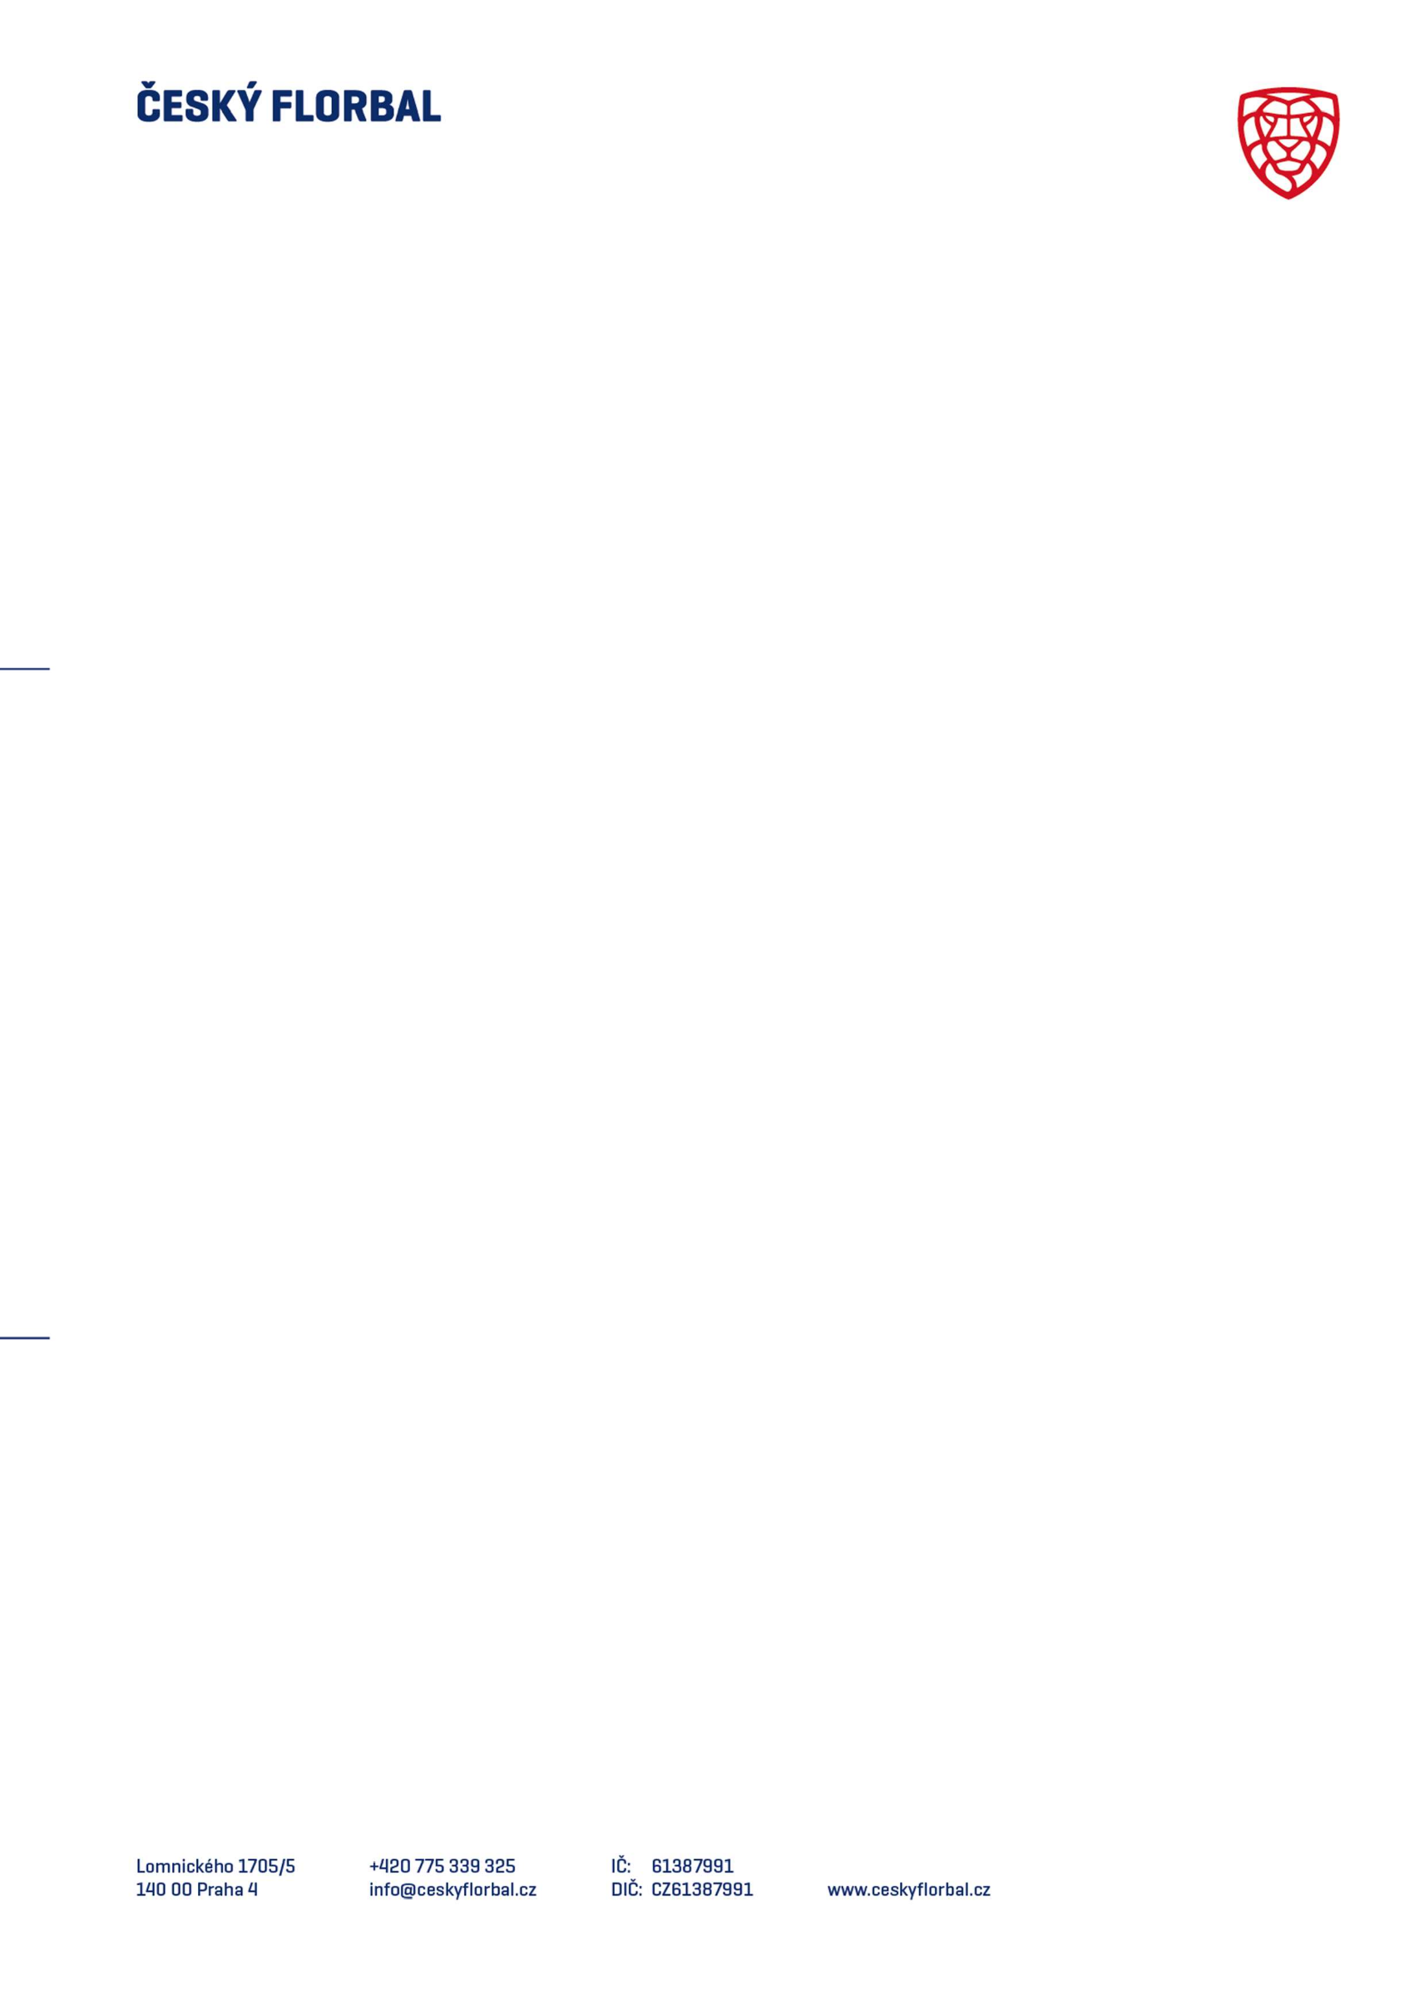

Ubytování na domově mládeže VOŠ, SŠ, COP Sezimovo Ústí Dukelská čp. 639 a čp. 640
391 02 Sezimovo Ústí

V Praze dne 20.5.2022

Věc: Objednávka ubytování s plnou penzí

Dobrý den,

Ráda bych na základě předešlé poptávky objednala jménem Českého florbalu ubytování s plnou penzí pro účastníky Kempu talentované mládeže ve dnech 2. – 5. června 2022 (3 noci).

Žádáme o zajištění ubytování ve vícelůžkových pokojích pro 72 osob (2 týmy – 30 hráček do 15 let a 30 hráček do 17 let a jejich realizační týmy). Zároveň prosíme o zajištění plné penze pro všechny ubytované.

Počítáme s cenou za ubytování dle zaslané nabídky dne 1.4.2022. Cena za stravování bude upřesněna těsně před zahájením pobytu.

Platba fakturou – Český florbal, Lomnického 1705/5, 140 00, Praha 4, IČO: 61387991. Prosím o potvrzení objednávky na e-mail: rendlova@ceskyflorbal.cz.
Děkuji.

Na budoucí spolupráci se těší,

